ПИШПЕК
Шаар өкмөтү
42.87956, 74.60621
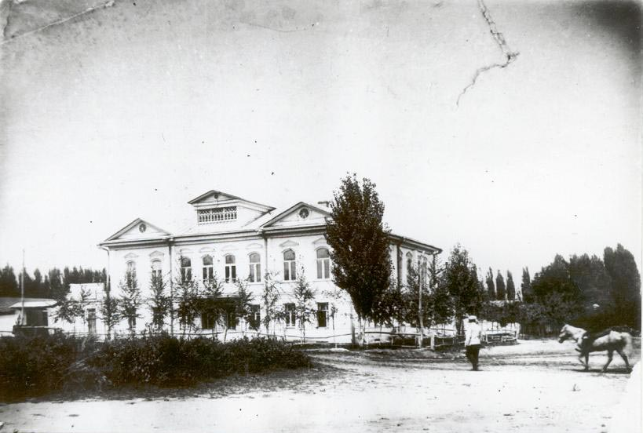
Городская управа
КЫРГЫЗЧА Шаар өкмөтү
﻿ Уездная жана Бульвар көчөлөрүнүн түндүк-батыш бурчунда 1907-жылы курулган Илья Терентьевдин үйүндө шаар өкмөтү. Алгач шаарда атайын административдик имараттар курулган эмес. Администрация бай шаар тургундарынан үйлөрдү ижарага алган, алар жайды сактап эле тим болбостон, аларда чоң кызматтарды да ээлеген. Шаардын биринчи мэри Никанор Титович Рыбянов, 1890-жылдан Иван Пантелеевич Сапожников болгон. Кылмыш менен кармалып, шаардыктардан салык чогул
Булак: https://bimap.su/description/pishpek/31_Uprava_goroda.txt · BIMAP
Фотографии и материалы принадлежат их авторам; лицензия не указана

ФРУНЗЕ
Бул доор боюнча маалымат азырынча табыла элек
42.87956, 74.60621

Фотография пока не добавлена
КЫРГЫЗЧА
Бул доор боюнча маалымат азырынча табыла элек.

БИШКЕК
Бул доор боюнча маалымат азырынча табыла элек
42.87956, 74.60621

Фотография пока не добавлена
КЫРГЫЗЧА
Бул доор боюнча маалымат азырынча табыла элек.

